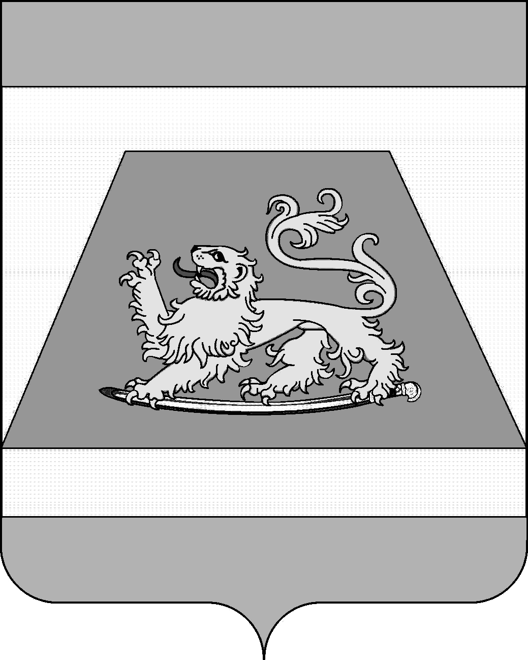

СОВЕТ МУНИЦИПАЛЬНОГО ОБРАЗОВАНИЯ
СЕВЕРСКИЙ РАЙОН

РЕШЕНИЕ

от 9 августа 2018 года № 326

станица Северская

О возложении исполнения обязанностей председателя Совета муниципального образования Северский район

На основании части 6 статьи 23 Устава муниципального образования Северский район Совет муниципального образования Северский район РЕШИЛ:
1. Возложить на Ремпеля Руслана Яковлевича, заместителя председателя Совета муниципального образования Северский район, исполнение обязанностей председателя Совета муниципального образования Северский район с 9 августа 2018 года на период отсутствия председателя Совета муниципального образования Северский район Попандопуло Василия Васильевича.
2. Настоящее решение вступает в силу со дня его принятия.

Исполняющий обязанности
председателя Совета муниципального
образования Северский район Р.Я. Ремпель

